V 3 – Sonnenuntergang: Schwefel auf der Nanoskala
Da giftiges Schwefeldioxid entsteht, sollte der Versuch besser unter dem Abzug durchgeführt werden. Es werden ein Overheadprojektor und ein Laser benötigt. Redoxreaktionen müssen bereits bekannt sein. Der Versuch hat das Lernziel, eine Charakterisierung des Schwefels vorzunehmen: Schwefel löst sich nicht in Wasser und Schwefel kann kolloidal ausfallen.

Gefahrenstoffe
Salzsäure (5%ig) |  |  | - |  |  | -
Natriumthiosulfatlösung (2%ig) |  |  | - |  |  | -
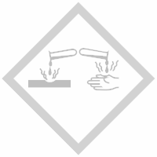

Materialien: Stehrundkolben, Glasstab, Tropfpipette, Overheadprojektor, Laser
Chemikalien: Natriumthiosulfatlösung, Salzsäure
Durchführung: Dieser Versuch sollte besser unter dem Abzug stattfinden. Ein Rundkolben wird zur Hälfte mit Natriumthiosulfatlösung gefüllt und auf einen Overheadprojektor gestellt. Dann wird mit einer Tropfpipette die verdünnte Salzsäure in den Rundkolben getropft und mit dem Glasstab umgerührt. Mit einem Laser wird bei der ersten Trübung durch die Lösung geleuchtet.
Beobachtung: Zunächst trübt sich die Lösung leicht. Wenn mit dem Laserstrahl durch die Lösung geleuchtet wird, kann der Strahl gesehen werden. Nach und nach trübt sich die Lösung immer mehr und färbt sich von milchigweiß zu gelb. Wenn die Lösung länger stehen gelassen wird, wird sie wieder klar und der Schwefel setzt sich unten ab.
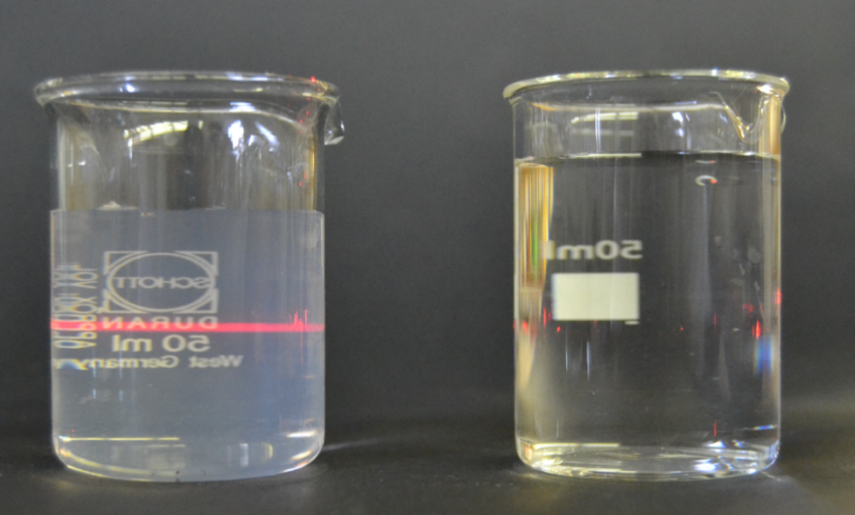
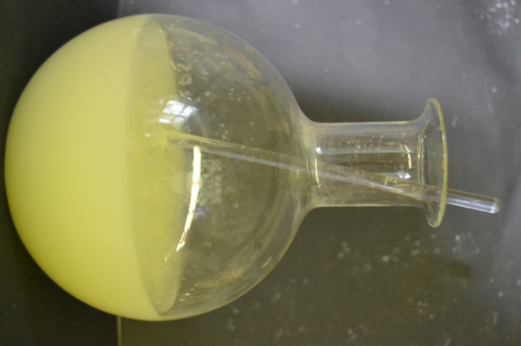
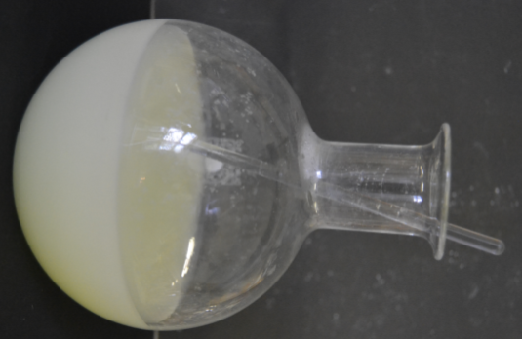

Abb. 4 - Der Rundkolben nach Zugabe von etwas und von mehr Salzsäure. Der Tyndall-Effekt (rechts im Vergleich Wasser).
Deutung: Kollodialer Schwefel fällt aus, da das Thiosulfation mit dem Proton der Salzsäure zu Wasser, Schwefeldioxid und Schwefel reagiert. Da der Schwefel so fein ausfällt (kollodial), kann der Tyndall-Effekt erkannt werden. Das Licht wird an den kleinen Teilchen gestreut, da die Größe der Teilchen der Wellenlänge des Lichtes entspricht.
S₂O₃²⁻_{(aq)} + 2 H⁺_{(aq)} H₂O_{(l)} + SO_{2(g)} +S_{(s)}
Literatur: K. Möckel, H. W. Roesky, Chemische Kabinettstücke, spektakuläre Experimente und geistreiche Zitate, VHC, 1. Auflage, S. 194, 195.
H. Schmidkunz, Chemische Freihandversuche Band 1, Kleine Versuche mit großer Wirkung, Aulis Verlag, 1. Auflage, Seite 167-170.
K. Häusler, H. Rampf, R. Reichelt, Experimente für den Chemieunterricht mit einer Einführung in die Labortechnik, Oldenbourg, 2. Auflage 1995, Druck 2013, S. 153.
Entsorgung: Die Lösung wird neutralisiert und dann mit viel Wasser in den Abfluss gegeben.
Der Versuch könnte als Einstieg in das Thema Schwefel benutzt werden oder als Teil der Einheit Nano.
Der Versuch ist auch als Schülerversuch im Becherglas möglich. Dazu werden in ein 100 ml Becherglas 50 ml Wasser gegeben und eine Spatelportion Natriumthiosulfat. Verdünnte Salzsäure wird dazugetropft. Eine weitere Alternative ist durchführbar, indem ein halbes Reagenzglas mit Ethanol und Schwefel (Spatelspitze) im Wasserbad bei 80 °C erhitzt wird (Vorsicht vor Ethanolbränden!). Die Lösung wird 5 Minuten stehen gelassen, damit sie abkühlt. Nun wird sie in ein Becherglas mit 50 ml Wasser gegeben.

